**GIUSEPPE GRAVANTE**

**3661357814**

**Junior Programmer** [**Giuseppegravante078@gmail.com**](mailto:Giuseppegravante078@gmail.com) **Sito web: Giuseppegravante.netlify.app**

Data di nascita: 04/02/2000 Residenza: Cancello Ed Arnone, Italia Automunito

Sono un programmatore Junior con più di due anni di esperienza nello sviluppo web.

**Linguaggi e Framework**

Node.js

HTML & CSS

Python

JavaScript NextJs

React

React Native

Electronjs Mongodb

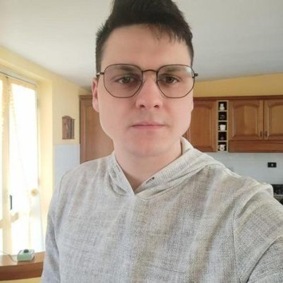

**COMPENTENZE** Web app con React e Nextjs

Applicazioni per pc Windows, Mac e Linux con Electron e Tkinter.

Applicazioni mobile con React native Analisi e visualizzazione dati con Python

**Lingue** inglese Italiano